主旨：【公告】110學年度新生始業輔導8/24返校規劃與流程說明
說明：
- 新生著已購置綠制服，或國中校服攜帶個人身分證件，並自備袋子或行李箱將所領的書籍、資料全帶回家。
- 直接到班級教室找輔導班長報到，輔導班長引導著裝、拍照、領書及資料等活動，有任務的幹部也請注意開學任務。離校前，隨輔導班長指示將各班領書後製造的垃圾清空。有任何問題，可詢問直屬輔班。
- 在校期間，除飲水外需全程配戴口罩，天熱務請自備飲水。
- 到校時間分流如下：
第一組：08：45報到 忠、孝、仁、愛、信、義、和、平 八個班
第二組：09：30報到 公、誠、勤、毅、溫、良、恭、儉 八個班
第三組：10：15報到 讓、禮、樂、射、御、書、數 七個班

時間 | 地點 | 活動 | 班級 | 主持人
08：45 | 各班教室 | 集合換裝 | 忠孝仁愛信義和平 | 輔導班長
09：00 | 中正樓教室 | 拍照
09：35 | 各班教室 | 領書及資料
09：50 | 各班教室 | 整理教室
10：00 | 資訊教室 | 資訊股長幹訓 |  | 資訊組
09：30 | 各班教室 | 集合換裝 | 公誠勤毅溫良恭儉 | 輔導班長
09：45 | 中正樓教室 | 拍照
10：20 | 各班教室 | 領書及資料
10：35 | 各班教室 | 整理教室
10：45 | 資訊教室 | 資訊股長幹訓 |  | 資訊組
10：15 | 各班教室 | 集合換裝 | 讓禮樂射御書數 | 輔導班長
10：30 | 中正樓教室 | 拍照
11：05 | 各班教室 | 領書及資料
11：20 | 各班教室 | 整理教室
11：30 | 資訊教室 | 資訊股長幹訓
13：00～ | 線上  自由收看 | 北一樂旗隊表演  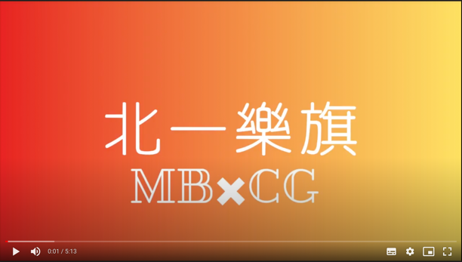  北一儀隊表演  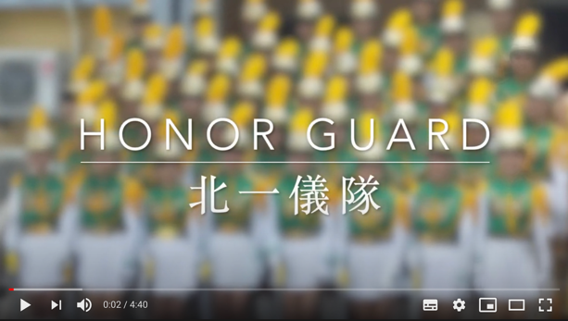 |  | 教官室

※若有更換制服需求，請該班時段結束後至學珠一樓。
※請輔導班長協助在各組規定時段，帶領正副資訊股長至學珠五樓資訊教室參加幹部訓練：
—10：30 | 忠、孝、仁、愛、信、義、和、平
10：45—11：15 | 公、誠、勤、毅、溫、良、恭、儉
—12：00 | 讓、禮、樂、射、御、書、數

110學年度新生證件照拍攝
時間  地點 | 拍攝證件照（日期：8/24(二)上午）
 | 二和  (二義) | 二平  (二義) | 二公  (二勤) | 二誠  (二勤) | 二溫  (二毅) | 二良  (二毅) | 二恭  (二讓) | 二儉  (二讓)
09:00~09:15 | 一忠  1~15號 | 一孝  1~15號 | 一仁  1~15號 | 一愛  1~15號 | 一信  1~15號 | 一義  1~15號 | 一和  1~15號 | 一平  1~15號
09:15~09:35 | 一忠  16號~ | 一孝  16號~ | 一仁  16號~ | 一愛  16號~ | 一信  16號~ | 一義  16號~ | 一和  16號~ | 一平  16號~
09:35~09:45 | 移動時間
09:45~10:00 | 一公  1~15號 | 一誠  1~15號 | 一勤  1~15號 | 一毅  1~15號 | 一溫  1~15號 | 一良  1~15號 | 一恭  1~15號 | 一儉  1~15號
10:00~10:20 | 一公  16號~ | 一誠  16號~ | 一勤  16號~ | 一毅  16號~ | 一溫  16號~ | 一良  16號~ | 一恭  16號~ | 一儉  16號~
10:20~10:30 | 移動時間
10:30~10:45 | 一讓  1~15號 | 一禮  1~15號 | 一樂  1~15號 | 一射  1~15號 | 一御  1~15號 | 一書  1~15號 | 一數  1~15號
10:45~11:05 | 一讓  16號~ | 一禮  16號~ | 一樂  16號~ | 一射  16號~ | 一御  16號~ | 一書  16號~ | 一數  16號~

上方教室為拍攝教室，下方括弧內教室為準備教室（如果拍攝教室人數超過30人，先在準備教室待命+整理儀容）。

